1. Nama user dengan gender Male



1. Tampilkan product yang idnya 3



1. Hitung jumlah user gender Perempuan atau F



1. Tampilkan data pelanggan dengan urutan sesuai abjad

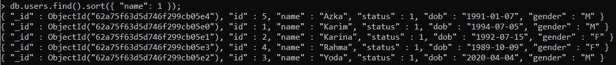

1. Tampilkan 5 data pada product

